Информация к проекту решения по заявлению:
1.1. Тарасенко М. В.
Земельный участок:
адрес: обл. Новосибирская, г. Новосибирск, Октябрьский район, некоммерческое садоводческое товарищество «Комета-Березка», участок № 514;
кадастровый квартал: 54:35:071556;
площадь- 700 кв.м.;

Планшет № 2851
Зонирование: Зона застройки жилыми домами смешанной этажности (Ж-1), Подзона застройки жилыми домами смешанной этажности различной плотности застройки (Ж-1.1)
Запрос: «ведение садоводства (13.2) – жилые дома»
Планируется: оформление земельного участка с последующей постановкой на кадастровый учет, строительство жилого дома

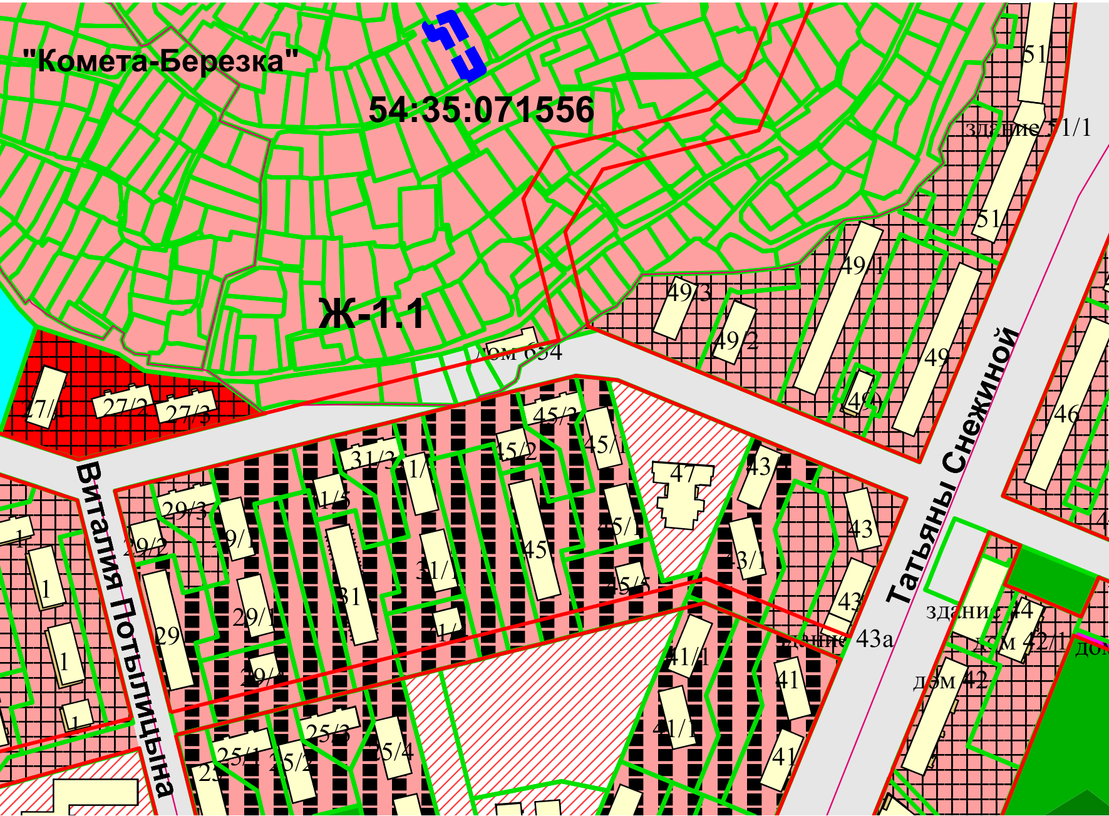
Приложения к заявлению:

